**113年3月5日餐點照片**

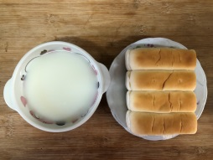 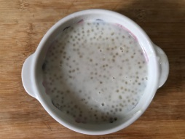

**早餐(牛奶麵包、牛奶) 下午點心(奶香西米露)**

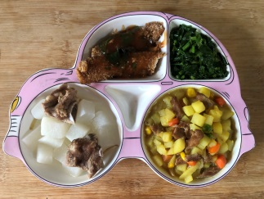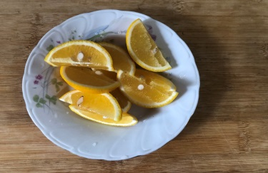

**午餐(糖醋鱈魚、咖哩雞肉丁、炒青菜、排骨籮蔔湯、水果)**